Картотека зимних подвижных игр.

Первая младшая группа 2-3 года

«Дед Мороз»
Цель: развитие двигательной активности, ловкости, внимания.
Задачи: прививать детям умение выполнять характерные движения, внимательно слушая текст.
Ход игры: воспитатель предлагает детям начать игру. Все вместе вспоминают, что Дед Мороз живет в лесу и приносит зимой детям подарки.
Воспитатель говорит грубым голосом:
— Я — Мороз, Красный нос.
Бородою зарос.
Я ищу в лесу зверей.
Выходите поскорей!
Выходите, зайчики!
Дети прыгают навстречу воспитателю, как зайчики.
Воспитатель продолжает:
Заморожу! Заморожу!
Воспитатель пытается поймать ребят. Дети разбегаются.
Игра повторяется.
Каждый раз «Дед Мороз» приглашает выходить из леса новых зверей (мишек, лисичек), лесных птичек.
Правила игры: дети имитируют движения зверей, а затем убегают от «Деда Мороза».

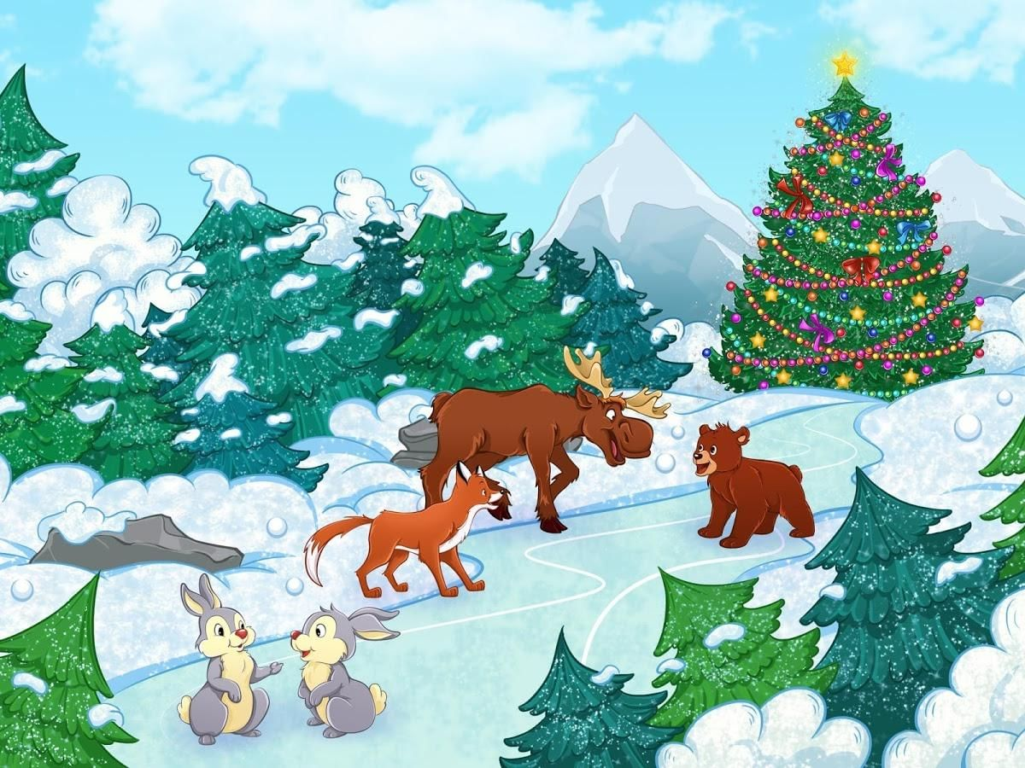

«Зайка беленький сидит».
Цель: способствовать повышению двигательной активности детей.
Задачи: совершенствование умения действовать по тексту; учить прыгать; отталкиваясь двумя ногами.
Ход игры: На одной стороне площадки отмечается дом зайцев. По сигналу дети выходят на середину площадки и становятся в круг. В середину круга становится названный взрослым ребенок, он зайка. Дети вместе с взрослым произносят текст и выполняют соответствующие движения:
Зайка беленький сидит,
Он ушами шевелит. (дети, присев, поднимают руки
вот так, вот так к голове и шевелят кистями)
Он ушами шевелит.
Зайке холодно сидеть,
Надо лапочки погреть,
Хлоп, хлоп, хлоп (дети хлопают в ладоши).
Надо лапочки погреть,
Зайке холодно стоять,
Надо зайке поскакать.
Скок – скок, скок – скок, (дети подпрыгивают на двух ногах)
Надо зайке поскакать
Кто – то зайку испугал,
Зайка прыг и убежал.
(Взрослый хлопает в ладоши. Дети вместе с зайкой убегают в свой дом).
Правила игры: детям необходимо выполнять движения согласно тексту, прыгать, отталкиваясь двумя ногами.
Повтор: 3-4 раза.


«Снег кружится»
Цель: развивать двигательную активность, воображения.
Задача: научить детей соотносить собственные действия с действиями участников игры.
Материал: ободки с эмблемами снежинок.
Ход игры: Воспитатель напоминает детям, что снег легкий, он медленно падает на землю, кружится, когда подует ветерок.
Затем предлагает всем участникам игры ободки-снежинки.
Воспитатель предлагает детям покружиться, произнося:
«Снег, снег кружится, белая вся улица!»
Затем жестом приглашая детей приблизиться, произносит:
«Собрались мы все в кружок, завертелись, как снежок».
Дети выполняют действия произвольно и в конце медленно приседают. Воспитатель произносит: «Подул холодный ветер. Как? В-в-в-в! („В-в-в!" — произносят дети.) Разлетелись, разлетелись снежинки в разные стороны».
Дети разбегаются по площадке.
Игра по желанию детей повторяется 3—4 раза.
Правила игры: выполнять действия воспитателя.
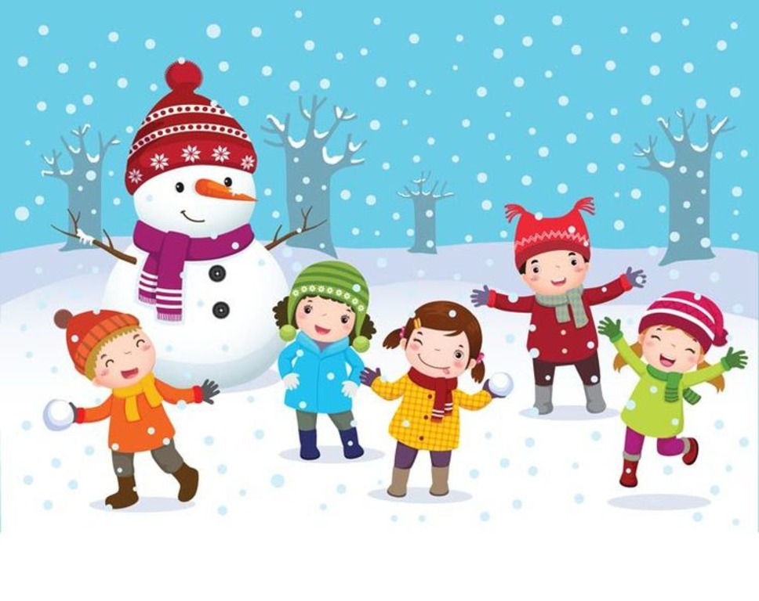

«На елку»

Цель: развивать двигательные навыки.

Задача: научить детей имитировать характерные движения зверей.
Ход игры Воспитатель напоминает детям, что скоро наступит Новый год — праздник для всех. Везде будут стоять украшенные елки, вокруг них все будут водить хороводы, петь песни, плясать. Лесные зверушки тоже любят этот праздник, приходят к детям в гости полюбоваться их нарядами, наряженной елкой, повеселиться.
Воспитатель: «Ребята, слушайте и сразу же выполняйте то, что делают зверушки».
Ну-ка, елочка, светлей
Засверкай огнями!
Пригласили мы гостей
Веселиться с нами.
По дорожкам, по снегам,
По лесным лужайкам
Прискакал на праздник к нам
Длинноухий зайка. (Дети скачут, как зайчики; бегут, подпрыгивая.)
А за ним, смотрите все,
Рыжая лисица.
Захотелось и лисе
С нами веселиться. (Педагог: «Тихо-тихо бегите, как лисонька».)
Вперевалочку идет
Косолапый мишка.
Он несет в подарок мед
И большую шишку. (Педагог: «Медленно топает, вперевалочку».)
Ну-ка, елочка, светлей
Засверкай огнями,
Чтобы лапы у зверей
Заплясали сами! (Дети пляшут кто как хочет.)
Игра по желанию детей повторяется два раза.
Правила игры: выполнять движения согласно текста.
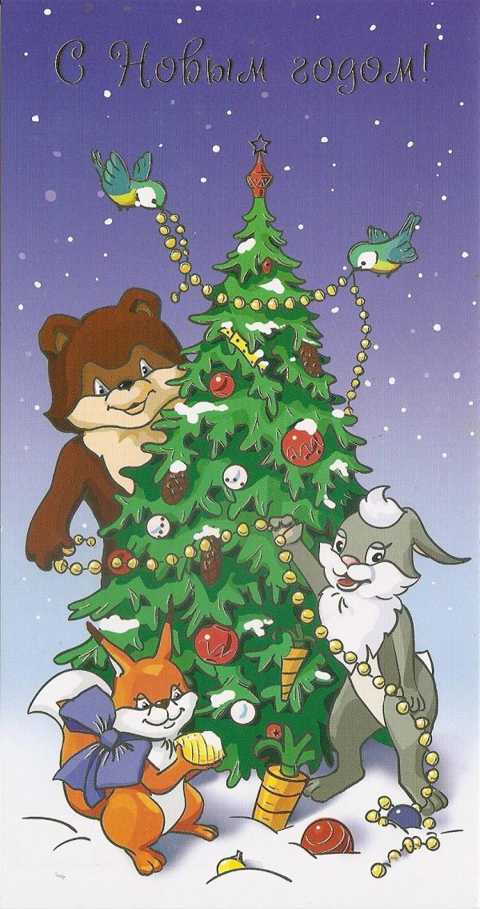

«Смелые воробушки»
Цель: развивать слуховые качества, двигательную активность, умение выполнять правила игры.
Задачи: приучать детей бегать в разных направлениях, не наталкиваясь друг на друга.
Ход игры: дети садятся на стульчики или скамеечки на одной стороне площадки или комнаты. Это воробушки в гнездышках. На противоположной стороне становится воспитатель. Он изображает автомобиль. После слов воспитателя "Полетели, воробушки, на дорожку" дети поднимаются со стульев, бегают по площадке, размахивая руками-крылышками. По сигналу воспитателя "Автомобиль едет, летите, воробушки, в свои гнездышки!" автомобиль выезжает из гаража, воробушки улетают в гнезда (садятся на стулья). Автомобиль возвращается в гараж.
Правила игры: автомобиль выезжает только после сигнала, дети должны бегать, не наталкиваясь друг на друга.

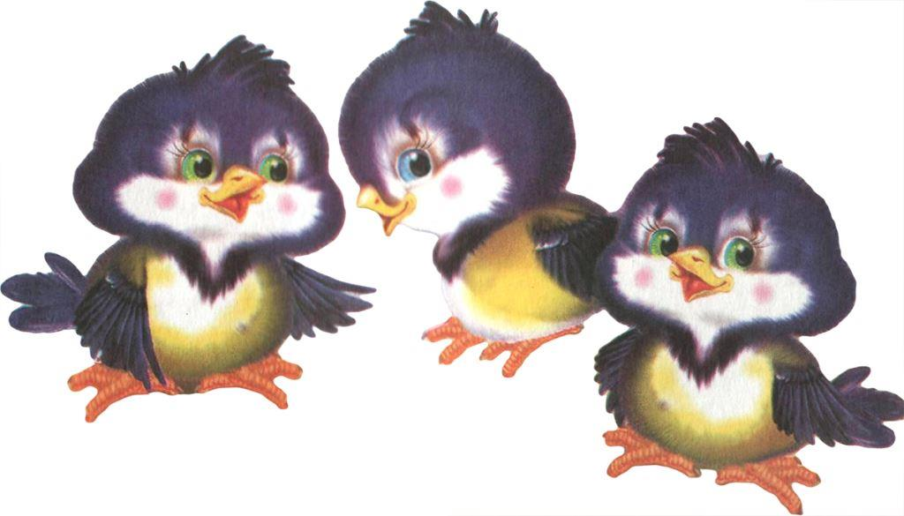

2 младшая группа 3-4 лет

«Не будите медведя»
Цель: развивать качесво бега, ловкость, формировать волевые качества личности детей (смелость, решительность, уверенность в своих силах).
Задачи: учить бегать легко, обегая предметы, меняя направление и темп движения, увертываясь от водящего, с сохранением равновесия после внезапной остановки.
Ход игры: из числа играющих выбирается медведь. На одном краю площадки обозначается дом медведя – берлога, в которой он спит. На другом – встают дети. Играющие хором читают стихотворение И. Токмаковой
Как на горке - снег, снег,
И под горкой - снег, снег,
И на елке - снег, снег.
А под снегом спит медведь.
Тише, тише. Не шуметь.
Правила игры: во время произнесения текста игроки идут к «берлоге», имитируя скольжение на лыжах. По сигналу взрослого: раз-два-три – лови! Ребята стараются убежать от «проснувшегося» медведя и вернуться на линию старта. Выигрывают те дети, кому удастся большее количество раз остаться непойманными.
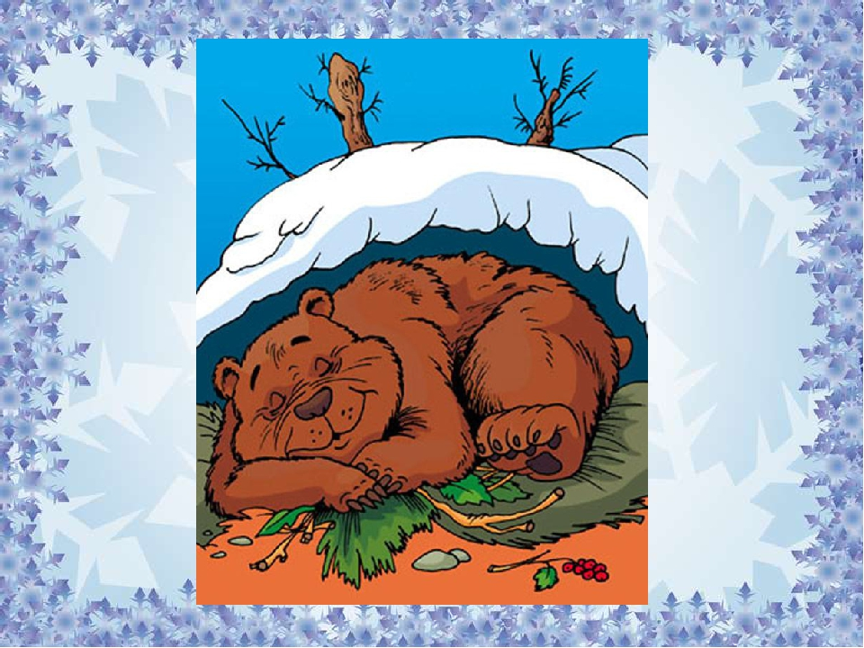

«Найди Снегурочку»

Цель: развитие внимания, памяти.
Задача: учить детей действовать в рамках заданной ситуации, искать предметы.
Материал: кукла «Снегурочка»
Ход игры: взрослый наряжает куклу Снегурочкой и прячет её на участке так, чтобы никто из детей не знал об этом. Во время прогулки взрослый говорит о том, что сегодня к ним в гости обещала прийти Снегурочка, она хочет поиграть и поплясать с детьми. Наверное, она уже пришла и спряталась, чтобы её поискали.
Правила игры: дети ищут Снегурочку, после этого они играют и танцуют с ней.

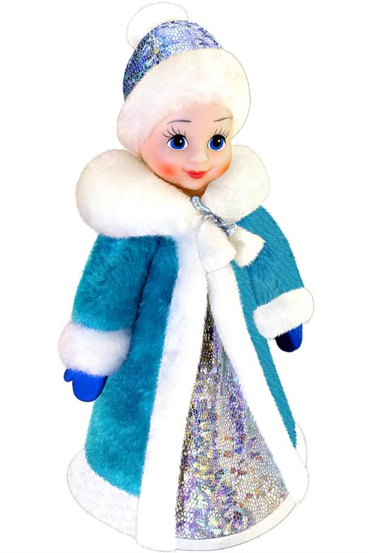

«Раз, два, три - лови»
Цель: развитие ловкости, быстроты, укрепление дыхательной системы.
Задача: учить уворачиваться, перебегать с одной стороны на другую.
Материал: снежный вал или сугроб.
Ход игры: дети становятся на одной стороне площадки за воображаемой чертой. На противоположной стороне площадки сугроб или снежный вал.
Немного в стороне, сбоку от играющих, располагается «ловишка».
Правила игры: Играющие хором произносят: «Раз, два, три — лови!» После этого все перебегают на другую сторону площадки и прячутся за сугроб. «Ловишка» догоняет бегущих, и осаленные им отходят в сторону. «Ловишка» не может ловить тех играющих, которые успевают убежать за сугроб. После 3—4 перебежек выбирают нового «ловишку».

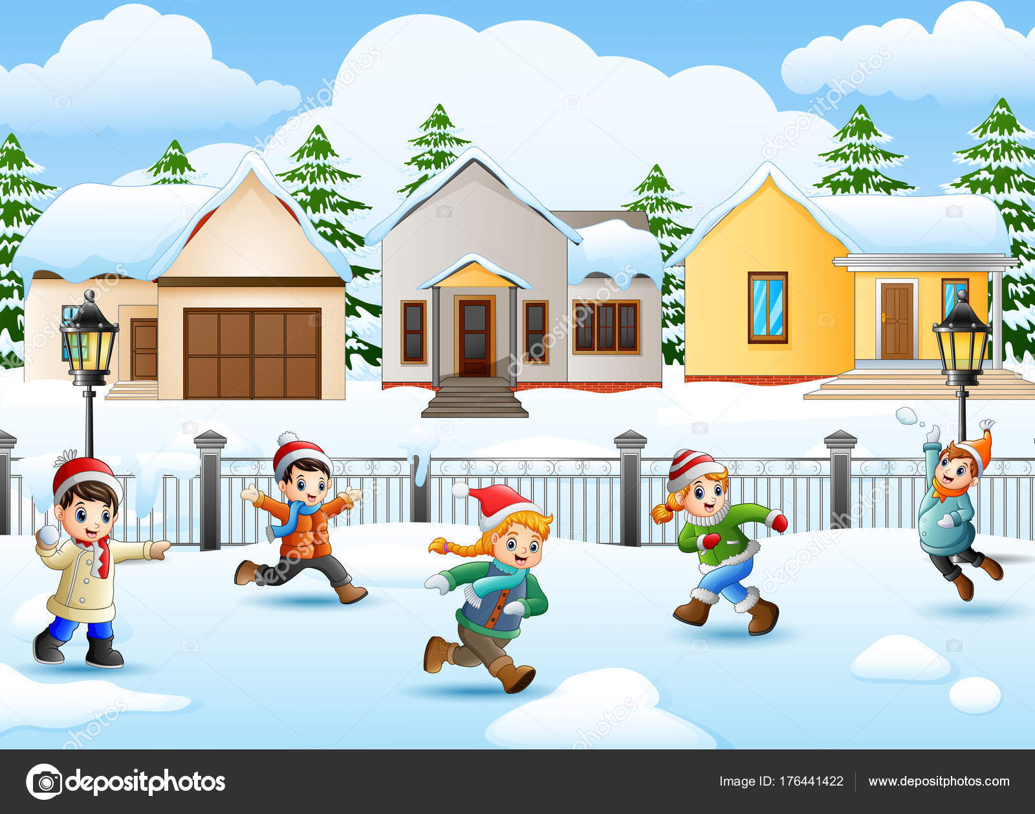

«Прокати снежный ком»
Цель: развитие двигательных способностей.
Задача: учить действовать по сигналу воспитателя, учить стремиться показать быстрый результат.
Ход игры: На площадке чертят несколько дорожек шириной 1 м и длиной 4-5 м. Воспитатель скатывает несколько снежных комьев. Комья кладут на начало дорожек. Возле каждого становятся двое детей. По сигналу они начинают катить комья по своей дорожке, стараясь не выходить за её пределы.
Правила игры: катить комья только по сигналу, отталкивать комья двумя руками вместе.
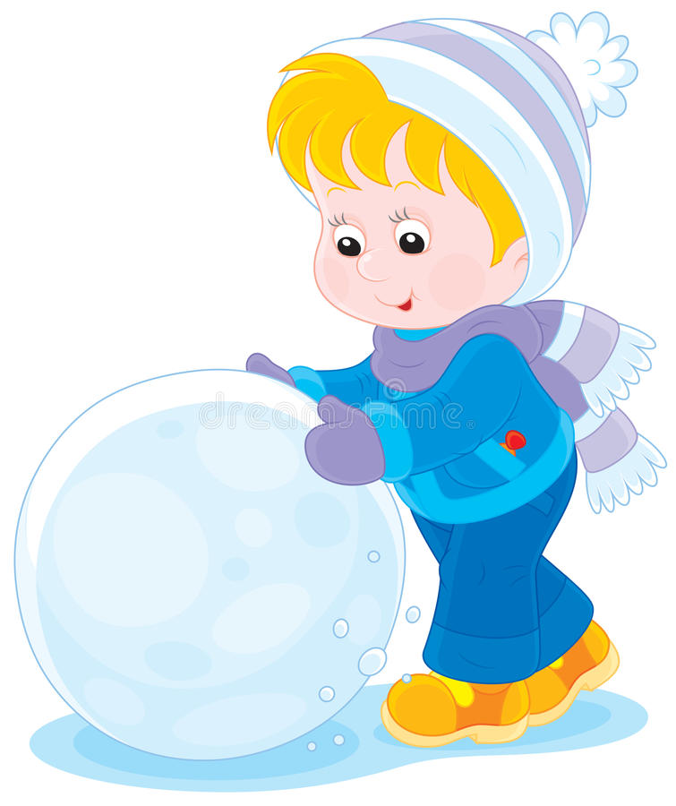

«Не заморозь руки».

Цель: развить ловкость, волю.
Задача: учить быстро реагировать на действия Снегурочки.
Оборудование: волшебная палочка Снегурочки.
Ход игры: дети стоят в кругу с вытянутыми руками.
Правила игры: ребенок должен быстро убрать руки до того, как Снегурочка дотронется до них палочкой.



Средняя группа 4-5 лет

«Берегись, заморожу». «Зима пришла!»
Цель: развивать основные физические качества: ловкость, силу, быстроту, координацию движений.
Задача: учить выполнять действия по сигналу, воспитывать интерес к играм, приобщать детей к здоровому и активному образу жизни.
Ход игры: Дети разбегаются по площадке и прячутся, присаживаясь на корточки за снежными валами, горкой, снеговиком и т. п. Взрослый говорит: «Сегодня тепло, солнышко светит, идите гулять!» Дети выбегают из укрытий и разбегаются по площадке. На сигнал: «Зима пришла, холодно! Скорей домой!» — все бегут на свои места и снова прячутся.
Повтор: 4 раза.
Правила игры: выполнять действия только по сигналу.
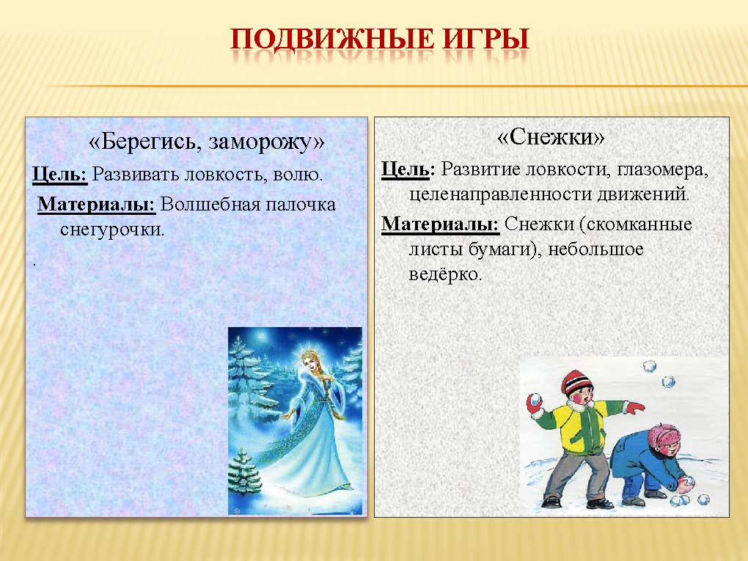

«Два Мороза»
Цель: учить детей играть по правилам, развивать быстроту, ловкость, выносливость.
Задачи: развивать у детей умение выполнять движения по сигналу.
Ход игры: на противоположной стороне площадки обозначены два дома, играющие располагаются
В одном из домов. Водящие – Мороз Красный нос и Мороз синий нос встают посередине площадки лицом к играющим и произносит:
Мы морозы молодые
Мы два брата удалые
Я Мороз Красный нос!
Я Мороз Синий нос!
Кто из вас решится
В путь – дороженьку пуститься?
Играющие отвечают хором:
Не боимся мы угроз,
И не страшен нам мороз.
После слова «мороз» дети перебегают через площадку в другой дом, а водящие догоняют их и старается коснуться рукой, «заморозить». «Замороженные» останавливаются на том месте, где до них дотронулись, и до окончания перебежки стоят не двигаясь. Воспитатель вместе с «Морозами» подсчитывают количество «замороженных».
Правила игры: Бежать можно только после слова «мороз». «Замороженным» игрокам не сходить с места.


«Лиса в курятнике»

Цель: развитие внимания, умения ориентироваться в пространстве.
Задача: развивать умение действовать по сигналу, быстро реагировать на ситуацию.
Материал. Снежный вал или сугроб.
Ход игры. Дети «куры» взбираются на снежный вал и приседают, сидят на «насесте». На противоположной стороне площадки, в «норе», живет «лиса» (воспитатель). «Куры» разбегаются по двору, хлопают крыльями, клюют зерна, кудахчут.
Правила игры: По сигналу воспитателя: «Лиса!» – «куры» убегают, прячутся в курятник, взлетают на насест. «Лиса» хватает (салит) тех «куриц», которые не успели взобраться на насест.

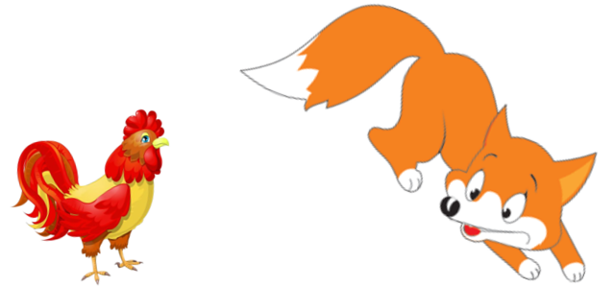

«Остановись возле снежка»
Цель: развитие внимания, мышления.
Задача: развивать быстроту реакции.
Ход игры: На площадке раскладывают снежки. Их должно быть на один меньше чем детей. Дети бегают врассыпную.
Правила игры: По сигналу каждый должен остановиться возле снежка. У каждого снежка должен стоять только один ребёнок. Тот, кто не нашёл себе места, выбывает из игры. Игра повторяется до тех пор, пока не выявится победитель.
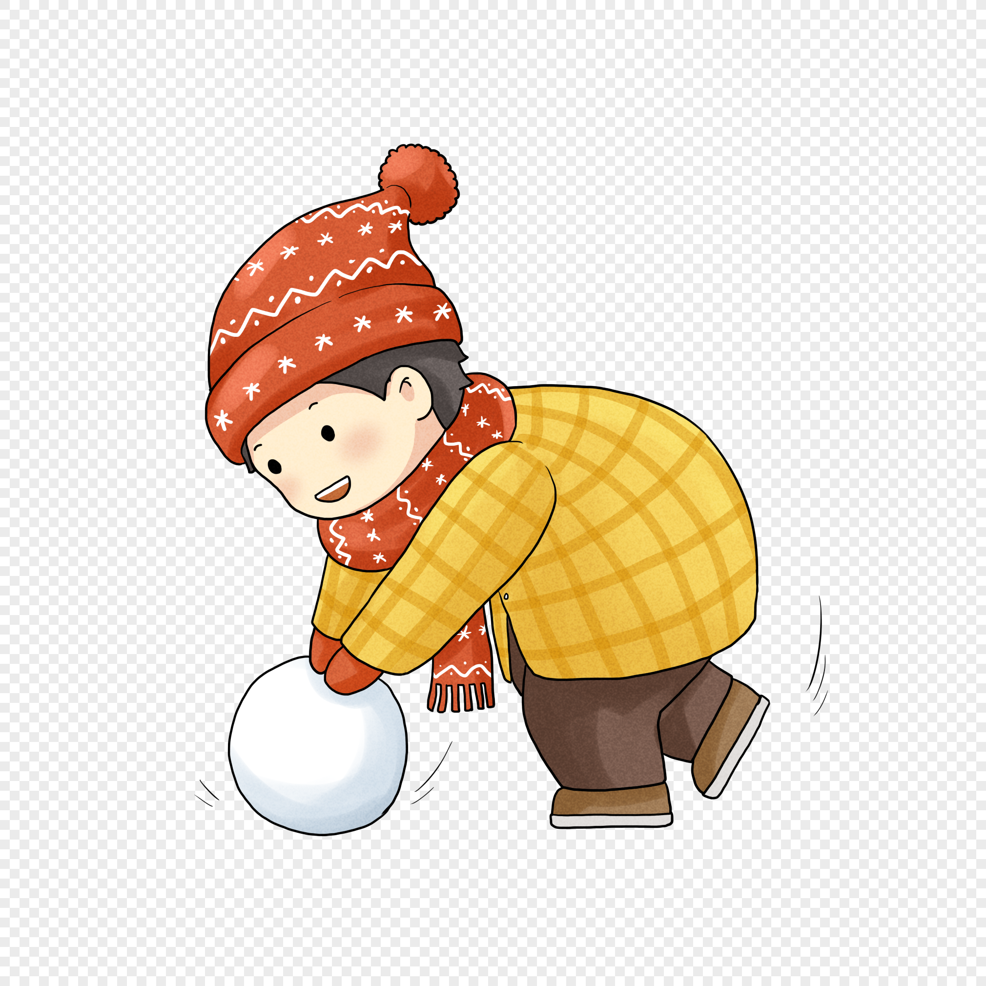

«Быстрые санки»
Цель: развивать быстроту, силу, ловкость и выносливость
Задачи: совершенствование физических качеств, учить действовать по сигналу воспитателя.
Ход игры: на игровой площадке чертятся две линии на расстоянии 10 - 20 м. Это линии «старта» и «финиша», между которыми находится дистанция
гонок на санках. Санки ставятся у линии «старта». На каждые санки садится
один играющий (в одном заезде 3-4 ребенка, чтобы не мешали друг другу)
верхом, опуская ноги на снег, и ждет команду воспитателя.
Правила игры: воспитатель подает сигнал (хлопок в ладоши, свисток и т. д.) или команду: «Вперед!». После этого дети начинают движение, отталкиваясь от
поверхности ногами, сидя на санках. Движение продолжается до черты
финиша. Побеждает тот ребенок, чьи санки первыми пересекут линию финиша.
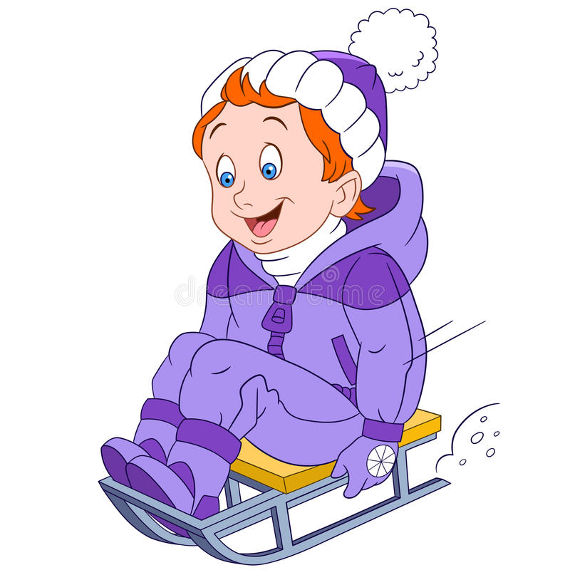
Старшая группа 5-6 лет

«А мы — пингвинчики, а нам не холодно!»
Цель: развивать точность, глазомер, скоростно-силовые качества.
Задача: совершенствовать технику прыжков с продвижением вперёд, упражнять в передаче мяча партнёру.
Ход игры: участники делятся на команды и выстраиваются в колонны на старте. Игроки команд, которые стоят первыми, держат в руках мяч. По сигналу ведущего они помещают мяч между ног и направляются к финишу со словами; «А мы — пингвинчики, а нам не холодно, а мы на севере живем!». Дойдя до финишной черты, игроки перебрасывают мяч своей команде.
Правило игры: та команда, чей игрок пришел первым, получает очко. После этого ведущий дает сигнал следующим игрокам, и так далее. Команда, чей игрок забывает приговаривать по пути, штрафуется на одно очко. В конце игры очки подсчитываются и объявляется победитель. Количество повторов игры: 3 – 4 раза.
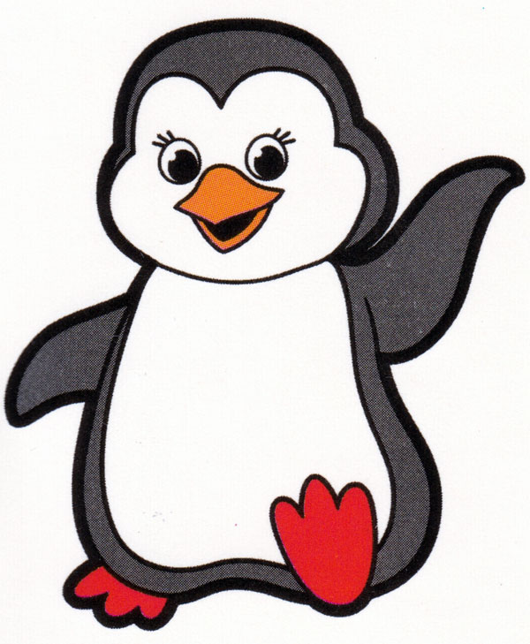

«Ловцы снега»
Цель: развивать точность, глазомер.
Задача: совершенствовать технику метания снежков в цель.
Ход игры: все участники игры делятся на команды. От каждой команды выбирается ловец снега. Ловец берет ведерко и становится на противоположной линии от метателей, выстроенных в колонны.
Правила игры: по сигналу ведущего игроки, стоящие первыми, должны забросить снежок в ведерко ловца. Ловец может помогать своей команде, но ему нельзя двигаться с места. Команда, забросившая снежок, получает очко. Затем ведущий дает сигнал следующему игроку, и так, пока все игроки не поучаствуют в процессе. Выигрывает команда, набравшая большее количество очков. Количество повторов игры: 3 – 4 раза.

«Снежная карусель».
Цель: развивать быстроту, ловкость.
Задача: упражнять в ориентировке на местности.
Ход игры: Взявшись за руки, дети образуют круг вокруг снеговика и изображают снежинки. По сигналу взрослого они идут сначала медленно, потом все быстрее, в конце концов бегут. После того как играющие пробегут по кругу несколько раз, взрослый предлагает им изменить направление движения, говоря: «Ветер изменился, полетели снежинки в другую сторону». Играющие замедляют движение, останавливаются и начинают двигаться в противоположном направлении.
Правила игры: двигаются снежинки медленно, а потом все быстрее и быстрее, пока взрослый не скажет: «Совсем стих ветер, снежинки спокойно падают на землю». Движение снежной карусели замедляется, дети останавливаются и отпускают руки. После небольшого отдыха игра возобновляется.
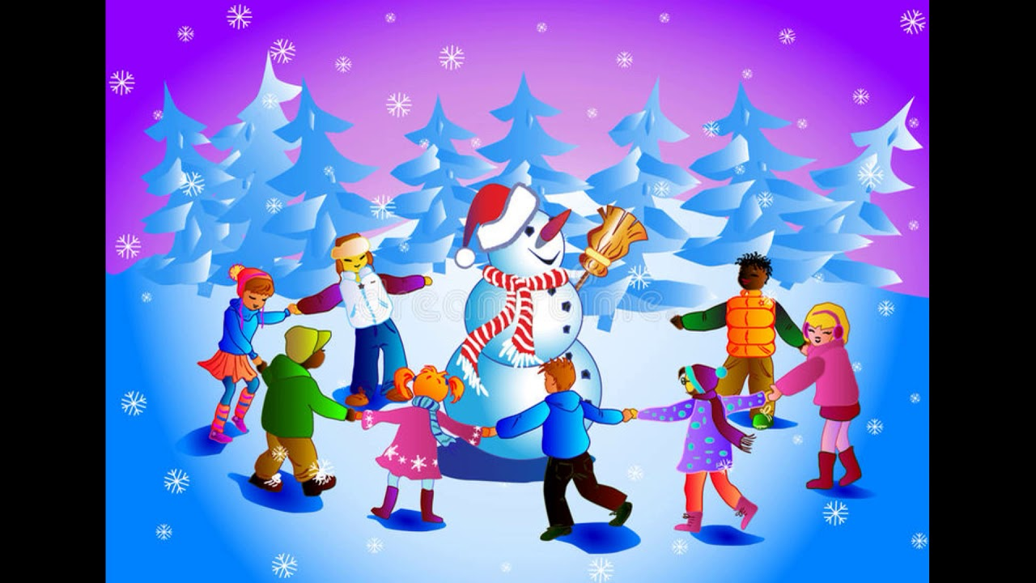

«Снеговик»
Цель игры: развитие творческих, двигательных и коммуникативных способностей.
Задача: выполнять движения согласно тексту.
Материалы: шапочка «Снеговика»; рукавицы.
Ход игры: Считалкой выбирают водящего снеговика, он одевает шапочку и рукавицы. Снеговик встаёт на одну из сторон площадки, остальные дети на противоположной стороне в шеренгу. По сигналу дети начинают двигаться к Снеговику, при этом наклоняются, выполняя имитационные движения " набирают снег, лепят снежки", проговаривают слова игры, на последние слова- дети бросают снежки в Снеговика.
"Из холодного снежка
Слепим мы снеговика.
Он огромен и сердит
Во дворе один стоит.
Сколько можно так стоять
Будешь с нами ты играть?"
Снеговик отвечает:
"Буду, буду я играть,
Буду вас я догонять!
Замораживать!"
Правила игры: Снеговик догоняет детей, дотрагивается рукавицей до плеча ребёнка, тот встаёт "замороженный". Игра заканчивается, когда Снеговик "заморозит" всех детей.
Количество повторов игры: 5 - 6 раз
«Пришла зима»
Цель: развитие памяти, двигательных и коммуникативных способностей.
Задача: участники этой игры должны быстро и четко показывать то, что говорит ведущий.
Ход игры: Все игроки выстраиваются в большой круг. Ведущий говорит: «Пришла зима» — все прыгают на месте. По команде «Пошел снег» все должны встать на месте и покружиться вокруг себя, подняв руки вверх. Команда «Завыла вьюга» — все бегут по кругу. По сигналу ведущего «Началась метель» игроки стараются идти на полусогнутых ногах. «Намела метель сугробов» — все должны присесть, наклонить голову и обхватить ноги руками.
Правила игры: сначала ведущий произносит команды медленно, затем все быстрее и быстрее. Участник, который замешкался или выполнил другое действие, выбывает из игры.
Количество повторов игры: 5 - 6 раз

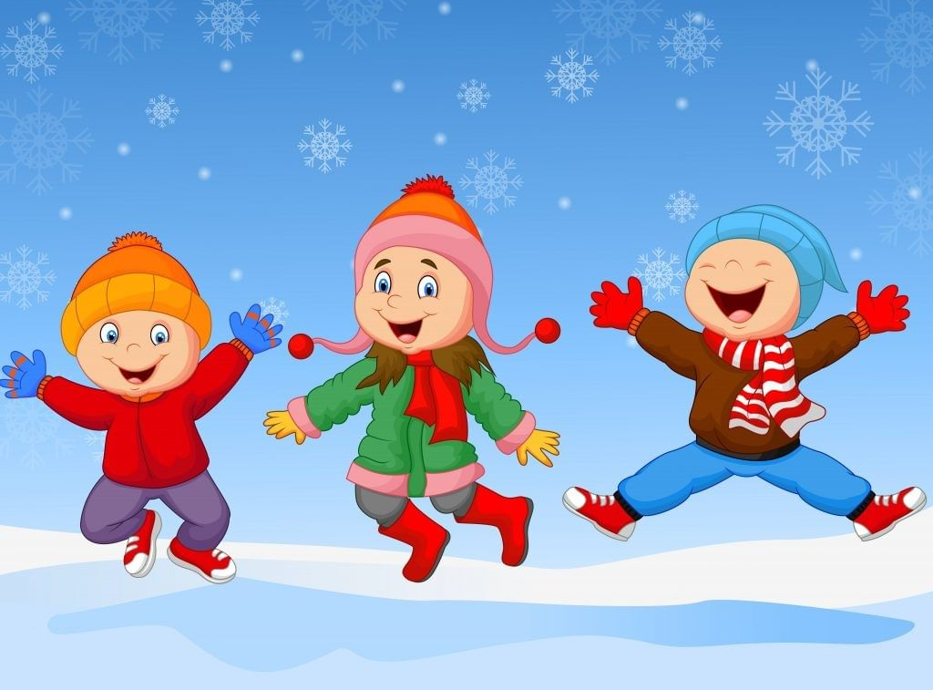

Подготовительная группа 6-7 лет

«Зимушка-зима»
Цель: развивать ловкость, быстроту, силу.
Задача: развитие умения действовать по сигналу; развитие, двигательной активности, внимания.
Ход игры: По команде дети выполняют следующие задания: «Мороз» - стоять, «Вьюга» - бег на месте, «Метель» - присесть, «Снег» - кружиться на месте. Правила игры: воспитатель при этом может показывать другие движения, например, говорит «Снег», а сам приседает. Выигрывает тот, кто не сделает ни одной ошибки.
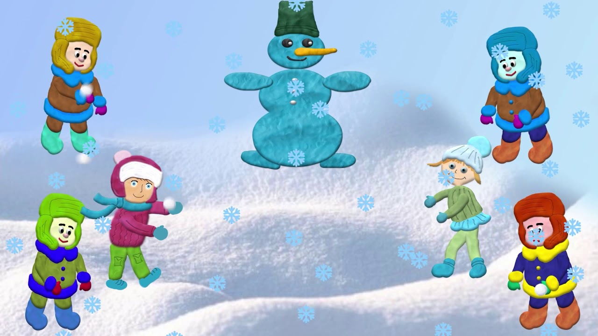

«Белые медведи»
Цель: Развивать быстроту, ловкость, выносливость.
Задача: учить действовать в команде, соблюдать правила.
Ход игры: На краю площадки, представляющей собой море, очерчивается небольшое место – льдина. На ней стоит водящий — «белый медведь». Остальные «медвежата» произвольно размешаются по всей площадке.
"Медведь" рычит: «Выхожу на ловлю!» — и бежит ловить «медвежат». Поймав одного «медвежонка», отводит его на льдину, затем ловит другого. После этого два пойманных «медвежонка» берутся за руки и начинают ловить остальных играющих. В это время «медведь» отходит на льдину. Настигнув кого-нибудь, два «медвежонка» соединяют свободные руки так, чтобы пойманный очутился между руками, и кричат: «Медведь, на помощь!». «Медведь» подбегает, осаливает пойманного и отводит на льдину. Следующие двое пойманных также берутся за руки и ловят остальных «медвежат». Игра продолжается до тех пор, пока не будут переловлены все «медвежата».
Побеждает последний пойманный игрок, который и становится «белым медведем».
Правила игры: Пойманный «медвежонок» не может выскальзывать из-под рук окружившей его пары, пока его не осалил «медведь». При ловле запрещается хватать играющих за одежду, а убегающим выбегать за границы площадки.


«Снежная королева»
Цель: учить чувствовать свое тело, управлять им.
Задача: учить напрягать и расслаблять поочередно мышцы всего тела, координировать движения.
Ход игры. Сначала воспитатель, в дальнейшем ребенок, превращается в «Снежную королеву» и начинает постепенно «замораживать» всех детей, называя при этом определенные части тела (правая рука, левая рука, левая нога, голова), соответствующие мышцы напрягаются.
Правила игры: дети превращаются в ледяную скульптуру, которая начинает медленно таять под лучами солнца. (Расслабляются шея, руки, корпус, ноги), дети сначала опускаются на корточки, затем полностью расслабляются и ложатся на пол.



«Запретный круг»
Цель: развитие ловкости и координации движения.
Задача: учить действовать быстро, выполняя действия по сигналу.
Ход игры: На снегу рисуется круг. Дети, взявшись за руки, становятся вокруг него.
Правила игры: По первому сигналу водящего они передвигаются хороводом в ту или иную сторону. По второму сигналу все, не разъединяя рук, стараются кого-либо втянуть внутрь круга. Кто не удержался и заступил за черту круга, выходит из игры. Ведущий опять подает сигнал, и дети снова ведут хоровод. Играют до тех пор, пока размеры круга позволяют еще браться за руки.
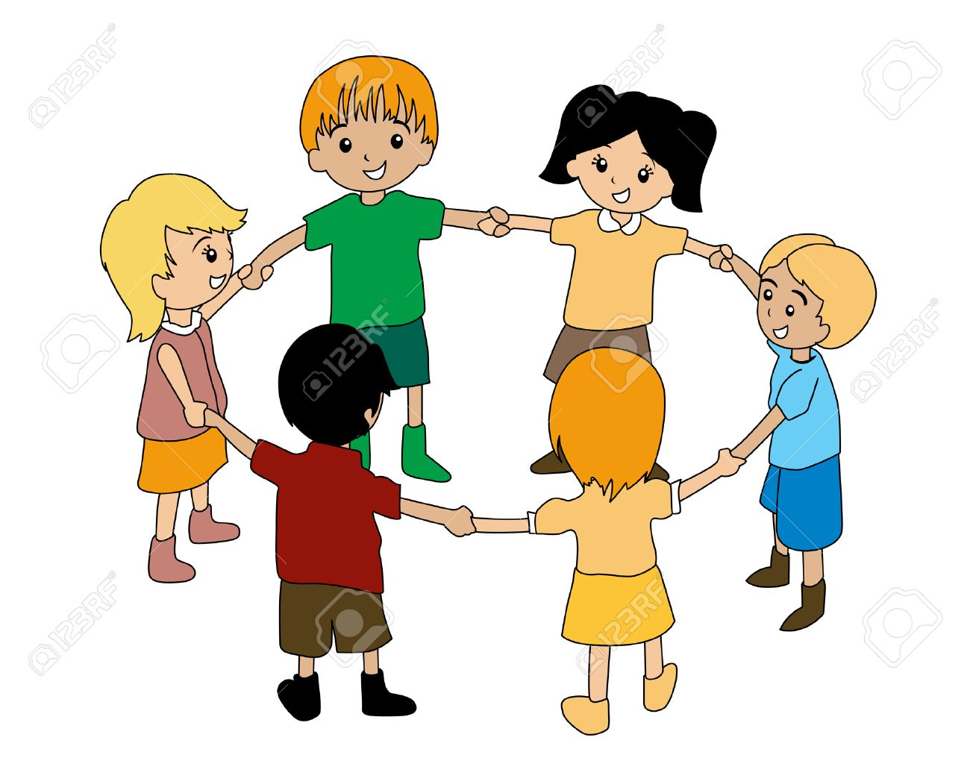

«Зимние забавы»
Цель: закреплять выполнение основных видов движений осознанно, быстро и ловко.
Задачи: развить координацию речи с движением, общие речевые навыки.
Ход игры: Дети стоят в кругу. Взрослый произносит слова:
Возьмём снега мы немножко,
Снежки слепим мы в ладошках.
Дружно ими побросались —
Наши руки и размялись.
А теперь пора творить,
Бабу снежную лепить.
Ком за комом покатили,
Друг на друга водрузили.
Сверху третий, малый ком.
Снег стряхнули с рук потом.
Правила: дети за воспитателем повторяют стихотворение и выполняют движения согласно тексту.
